様式第7号(第6条関係)
(その1) 患者等搬送事業の認定マーク
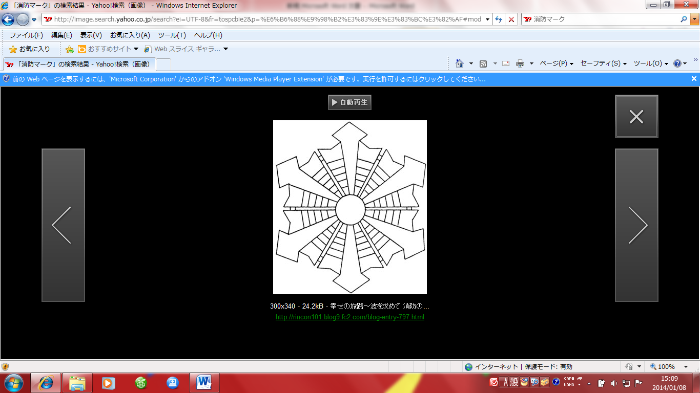

患者等搬送に適合する事業者
として認定します。

認定 年 月 日

彦根市消防本部
備考
1 地色は緑色とし、文字およびマークは黒色とします。
2 大きさは、Ａ4サイズとします。
(その2) 患者等搬送(車椅子専用)事業の認定マーク

患者等搬送(車椅子専用)に適合する事業者
として認定します。

認定 年 月 日

彦根市消防本部
備考
1 地色は緑色とし、文字およびマークは黒色とします。
2 大きさは、Ａ4サイズとします。

